- lekcija

Tema | - Kakav je ko?  - Kakvo je šta?
Cilj | - Opis osobe ili stvari  - Suprotnosti
Gramatika | - Osnovni opisni pridevi  - Upitna zamenica „Kakav/a/o“

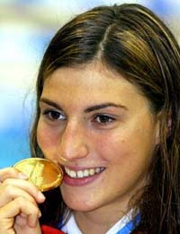
Mirna Jukić

Mirna Jukić je plivačica. Rođena je u Vukovaru. Ima 22 godine. Od 1999. godine živi u Beču. Mirna ima dva pasoša, jer ima i hrvatsko i austrijsko državljanstvo. Govori nemački i engleski, a uči francuski. Ima brata koji je takođe odličan plivač. Njen brat se zove Dinko i ima 19 godina. Mirna je mlada i pametna. Nije debela, ali nije ni previše visoka. Nije udata.
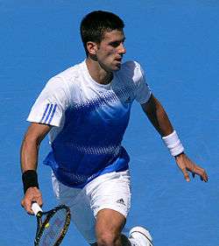
Novak Đoković

Novak je teniser. Kao najbolji srpski teniser svih vremena, postao je legenda srpskog sporta. Već sa 4 godine je imao reket u rukama. Često na duhovit način imitira svoje saigrače, od kojih su mnogi njegovi prijatelji. Ima 21 godinu. Rođen je u Beogradu, a trenutno živi u Monte Karlu. Novak je Srbin. On je zgodan i visok. Vrlo je inteligentan. Govori nemački, engleski i italijanski. Nije oženjen. Na Olimpijadi u Pekingu, 2008. godine, osvojio je bronzanu medalju.

 | 
UDATA | OŽENJEN

Pitanja:

1. Da li je Mirna sportistkinja?

2. Ko ima 22 godine?

3. Ko je mlad?

4. Ko je zgodan?

5. Da li je Mirna udata?

6. Sa koliko godina je Novak počeo da igra tenis?

7. Ko govori nemački?

8. Da li Mirna govori francuski?

9. Ko je pametan?

10. Da li je Mirna Austrijanka?

11. Da li Novak ima ženu?

12. Od kada Mirna živi u Beču?

DOBAR / DOBRA / DOBRO | LOŠ / LOŠA / LOŠE | LEP / LEPA / LEPO | RUŽAN / RUŽNA / RUŽNO
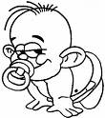 | 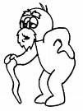 |  | 
MLAD / MLADA / MLADO | STAR / STARA / STARO | PRAZAN / PRAZNA / -O | PUN / PUNA / PUNO
 | 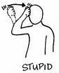 | 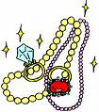  500 €  50 €
PAMETAN / PAMETNA / -O | GLUP / GLUPA / GLUPO | SKUP / SKUPA / SKUPO | JEFTIN / JEFTINA / -O
 |  |  | 
SREĆAN / SREĆNA / -O | VESEO/ VESELA/ VESELO | TUŽAN / TUŽNA / TUŽNO | BESAN / BESNA/ -O
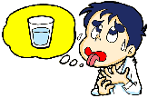 |  |  | 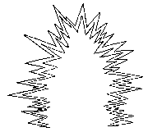  
ŽEDAN / ŽEDNA / ŽEDNO | UMORAN / UMORNA / -O | BOLESTAN / BOLESNA /-O | ZDRAV /ZDRAVA/ZDRAVO
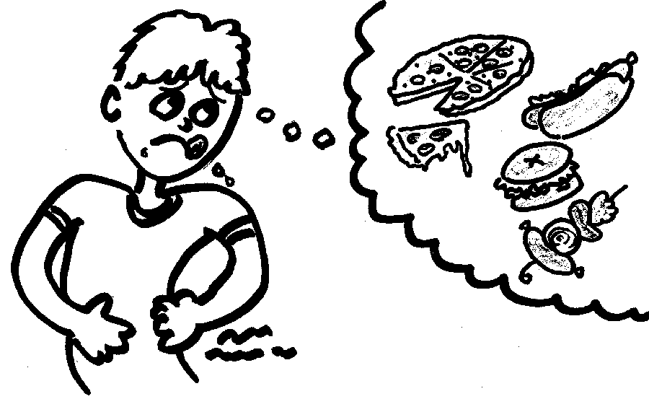 | 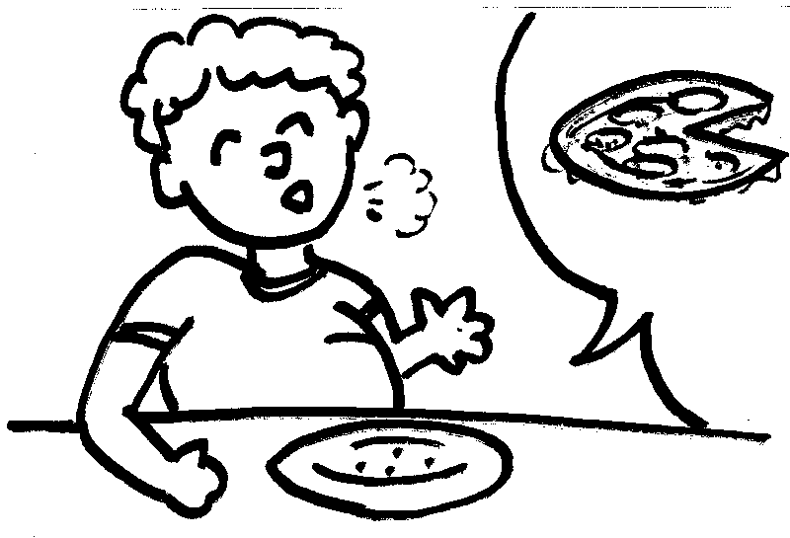 | 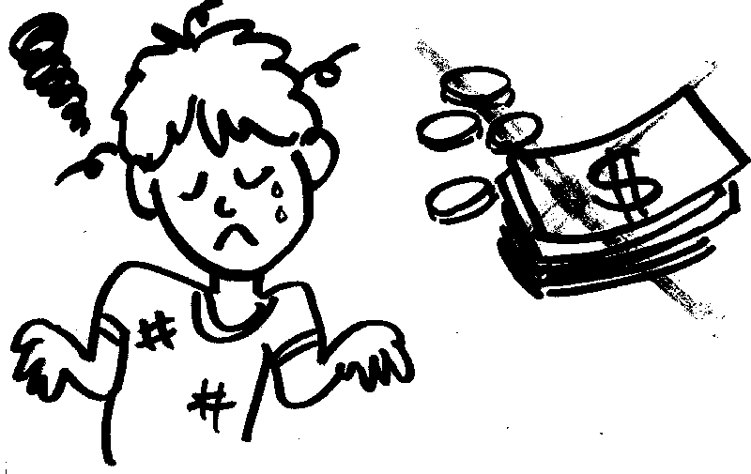 | 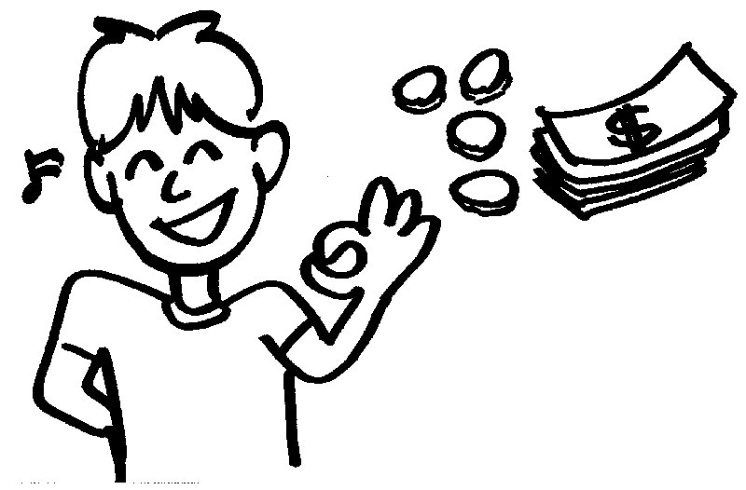
GLADAN / GLADNA/ -O | SIT / SITA / SITO | SIROMAŠAN /SIROMAŠNA /O | BOGAT / BOGATA / -O
TEŽAK / TEŠKA / TEŠKO | LAK / LAKA / LAKO | 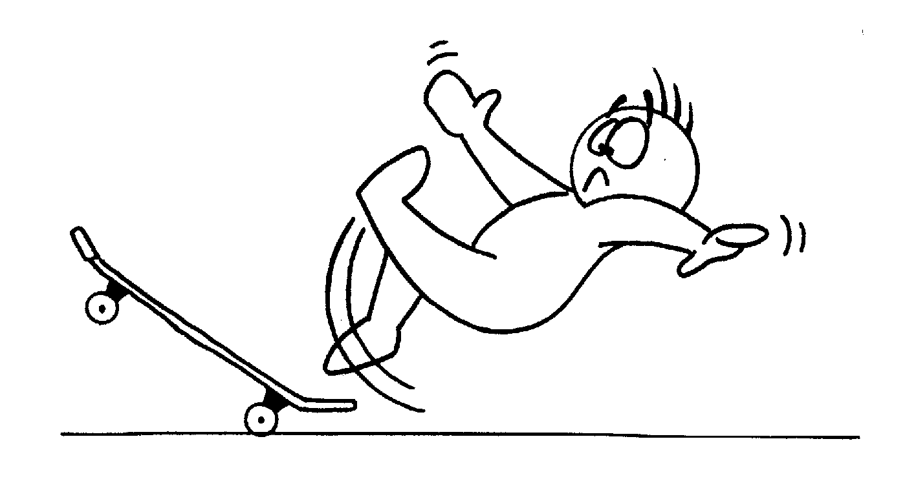 | 
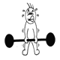 | 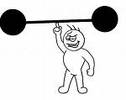
SLAB / SLABA / SLABO | JAK / JAKA / JAKO | OPASAN / OPASNA / -O | VREDAN/ VREDNA/ -O
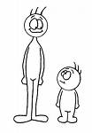 |  | 
VISOK / VISOKA / VISOKO | NIZAK / NISKA / NISKO | MRŠAV / MRŠAVA / -O | DEBEO /DEBELA /DEBELO
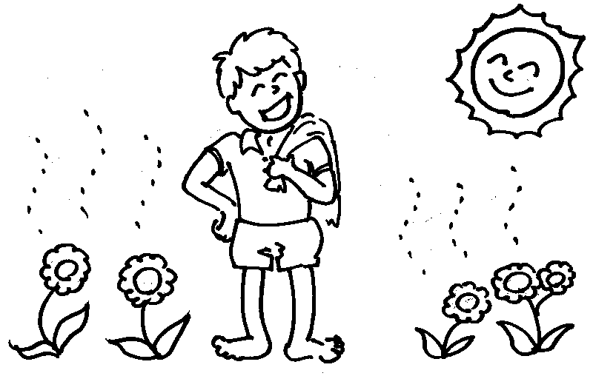 | 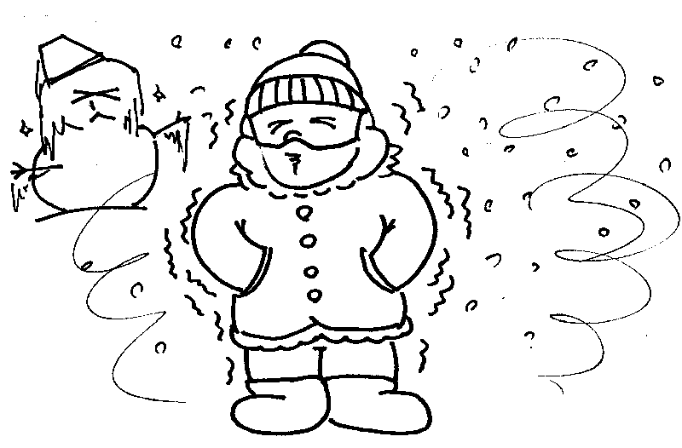 | 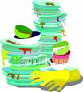 | 
TOPAO / TOPLA / TOPLO | HLADAN / HLADNA / -O | PRLJAV / PRLJAVA / -O | ČIST / ČISTA / ČISTO

Dijalog:

Gospodin Novković: Dobar dan.
Gospođa Smit: Dobar dan.
Gospodin Novković: Kako se zovete?
Gospođa Smit: Zovem se Linda Smit.
Gospodin Novković: Drago mi je, Linda. Ja sam Zoran.
Gospođa Smit: I meni je drago, Zorane.
Gospodin Novković: Odakle ste?
Gospođa Smit: Iz Amerike.
Gospodin Novković: Iz koje države?
Gospođa Smit: Iz Kalifornije.
Gospodin Novković: Oh, moj prijatelj Kevin je iz Kalifornije, iz Los Anđelesa.
Gospođa Smit: Ja nisam iz Los Anđelesa. Iz San Dijega sam.
Gospodin Novković: Šta ste po zanimanju?
Gospođa Smit: Ja sam u penziji.
Gospodin Novković: Koliko imate godina?
Gospođa Smit: To se ne pita jedna dama!
Gospodin Novković: Ah, izvinite…ali Vi ste vrlo mladi, zar ne?
Gospođa Smit: Nisam baš mlada.
Gospodin Novković: Dobro. Da li ste udati?
Gospođa Smit: Da, udata sam i imam dva sina. Oni su već odrasli. Moj sin
Donald ima 34 godine, a drugi sin, Mark, ima 28 godina.
Gospodin Novković: Sjajno. Žive li vaši sinovi takođe u San Dijegu?
Gospođa Smit: Donald živi u Sakramentu, a Mark je trenutno u Kanadi
na specijalizaciji.
Gospodin Novković: Jesu li Vaši sinovi oženjeni?
Gospođa Smit : Donald je oženjen i ja sam već baka jer on ima ćerku
Suzan. Ona ima 3 godine.
Gospodin Novković: To je divno. A gde je Vaš muž?
Gospođa Smit: On je sada u hotelu.
Gospodin Novković: Šta Vi radite u Beogradu?
Gospođa Smit: Moj muž je ovde zbog posla, a ja sam turista u Beogradu.
Gospodin Novković: Kako Vam se dopada u Beogradu?
Gospođa Smit: Stvarno je divno. Beograd je jako lep i prijatan grad, i ljudi
su vrlo ljubazni.
Gospodin Novković: Drago mi je da Vam se dopada.
Vežbe:
- SPOJITE IMENICE SA PRIDEVIMA
 | vreme |  |  | visoka
 | kosa |  |  | popularna
 | planina |  |  | duga
 | voda |  |  | pametan
 | čovek |  |  | belo
 | vino |  |  | čista
 | pevačica |  |  | zdrava
 | film |  |  | udobna
 | kafa |  |  | lepo
 | kolač |  |  | moderna
 | haljina |  |  | zanimljiva
 | fotelja |  |  | hladno
 | piće |  |  | ukusan
 | knjiga |  |  | zgodna
 | žena |  |  | dobar
 | hrana |  |  | crna

- SPOJITE PRIDEVE SUPROTNOG ZNAČENJA
 | lep |  |  | mršav
 | dobar |  |  | vredan
 | debeo |  |  | lak
 | zanimljiv |  |  | loš
 | pametan |  |  | ružan
 | veseo |  |  | dug
 | simpatičan |  |  | neuredan
 | optimističan |  |  | hladan
 | slab |  |  | pesimističan
 | težak |  |  | mali
 | strpljiv |  |  | nestrpljiv
 | osećajan |  |  | dosadan
 | zdrav |  |  | bolestan
 | lenj |  |  | neozbiljan
 | ozbiljan |  |  | tužan
 | veliki |  |  | bezosećajan
 | uredan |  |  | glup
 | visok |  |  | nizak
 | vruć |  |  | nesimpatičan
 | spor |  |  | brz
 | kratak |  |  | jak
- KAKAV / KAKVA / KAKVO?

Primer - Kakva je haljina? - moderan (Haljina je moderna.)
- Kakvo je vreme? - lep _____________________________________.
- Kakva je ideja? - dobar _____________________________________.
- Kakav je film? - dosadan _____________________________________.
- Kakvo je pivo? - hladan _____________________________________.
- Kakve su pantalone? - kratak _____________________________________.
- Kakav je čovek? - simpatičan _____________________________________.
- Kakav je kolač? - ukusan _____________________________________.
- Kakva je knjiga? - zanimljiv _____________________________________.
- Kakav je pas? - velik _____________________________________.

d) Navedite najmanje tri stvari koje:
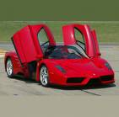 | 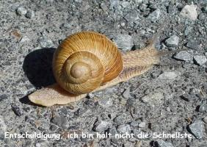
BRZ / BRZA / BRZO | SPOR / SPORA / SPORO
- su žute
- su velike
- nisu dosadne
- su plave boje
- je zdravo jesti
- su vrlo skupe
- su spore
- su dovoljno male za džep
- su slatke
- su opasne
- vas čine srećnim
- su jako teške
- su crne
- su hladne
- se piju vruće
- loše za zdravlje
- su brze
- su spore

